Mezőkövesdi Széchenyi István Katolikus Középiskola  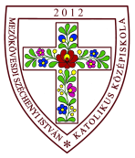  PÁLYAVÁLASZTÁSI TÁJÉKOZTATÓ  a 2017/2018. tanévre  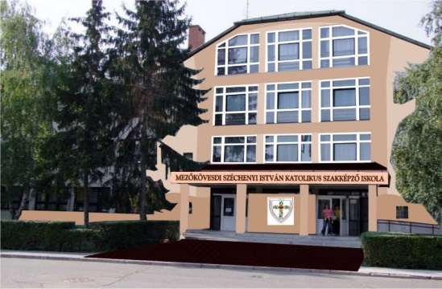  Mezőkövesd 3400, gróf Zichy János u. 18.  www.szechenyi-mk.hu  KEDVES PÁLYAVÁLASZTÁS  ELŐTT ÁLLÓ  NYOLCADIKOS DIÁKOK,  TISZTELT SZÜLŐK!  Fogadják szeretettel pályaválasztási tájékoztatónkat, amelynek célja, hogy az iskolánkkal kapcsolatos legfontosabb ismereteket az érdeklődők megkapják. | Képzési kínálatunk  SZAKGIMNÁZIUMI KÉPZÉS  - Képzési idő: 4 év - érettségit és szakmai képesítést szerez a diák.  - További 1 év alatt technikus végzettséget lehet szerezni.  Választható szakgimnáziumi szakmáink:  - Informatika  - Gépészet  - Kereskedelem-marketing  - Turisztika  SZAKKÖZÉPISKOLAI KÉPZÉS  - Képzési idő: 3 év - szakmát szerez a diák  - További 2 év alatt érettségizni tud  - Technikus minősítést szerezhet + 1 év alatt  - Hiányszakmáknál a 3 éves képzésben ösztöndíjat kap  Választható szakközépiskolai szakmáink:  - Asztalos (9. évtől ösztöndíj)  - Eladó (10. évtől ösztöndíj)  - Gépi forgácsoló (9. évtől ösztöndíj)  - Ipari gépész (9. évtől ösztöndíj)  - Központi fűtés és gázhálózat rendszerszerelő (9. évtől ösztöndíj)  - Mezőgazdasági gépész (9. évtől ösztöndíj)  - Női szabó (9. évtől ösztöndíj)  - Villanyszerelő (9. évtől ösztöndíj)  - Szerszámkészítő (9. évtől ösztöndíj) | Informatika  szakgimnázium  Az érettségihez irodai informatikus szakképesítést is ad. OKJ 52 481 02  Cél: A tanuló megismerkedik a számítógép felépítésével, hardvereivel és szoftvereivel, alapvető ismereteket szerez a programozás, a hálózat kivitelezés- és üzemeltetés terén, valamint az adatbázisok kezelésében.  A szakmai képzés ideje: 4 év  +1 év alatt technikusi műszaki informatikus képesítés szerezhető.  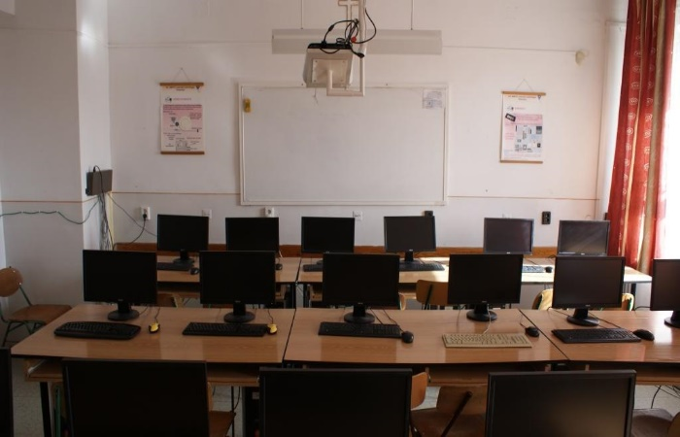
Gépészet  szakgimnázium  Az érettségihez gyártósori gépész szakképesítést is ad. OKJ: 31 521 10  Cél: A tanuló elsajátítja alkalmazási szinten az alapvető marketing, műszaki, informatikai, vállalkozási, menedzsment ismereteket a gépészet területén.  A szakmai képzés ideje: 4 év  +1 év alatt gépgyártástechnológiai technikusi képesítés szerezhető.  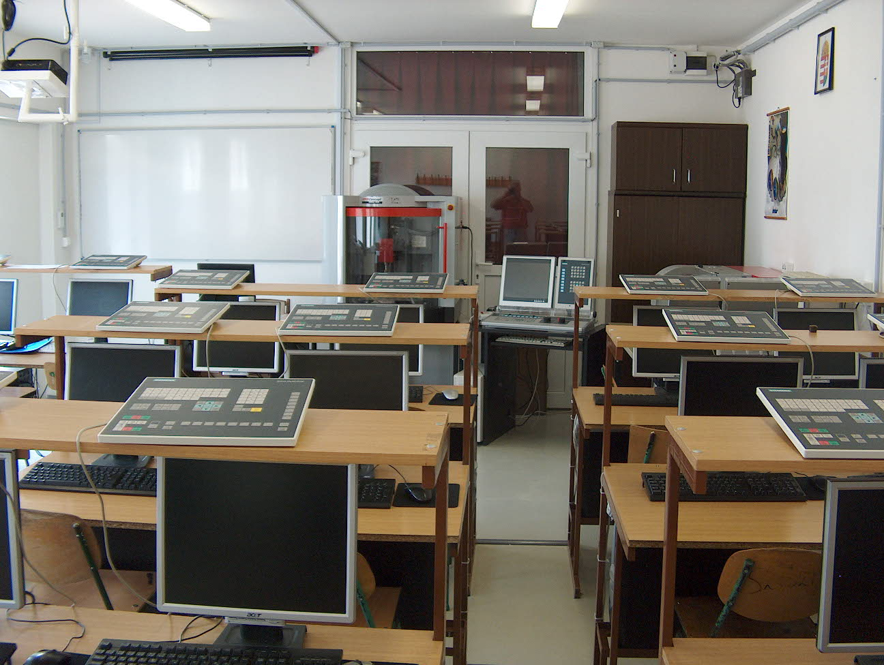 | Kereskedelmi  marketing  szakgimnázium  Az érettségihez eladó szakképesítést is ad.  OKJ: 34 341 01  Cél: A tanulók áruforgalmi, pénzügyi, szervezési és jogi ismereteket szereznek ahhoz, hogy képessé váljanak önálló vállalkozás alapítására, megszervezésére és adminisztrációjának vezetésére.  A szakmai képzés ideje: 4 év  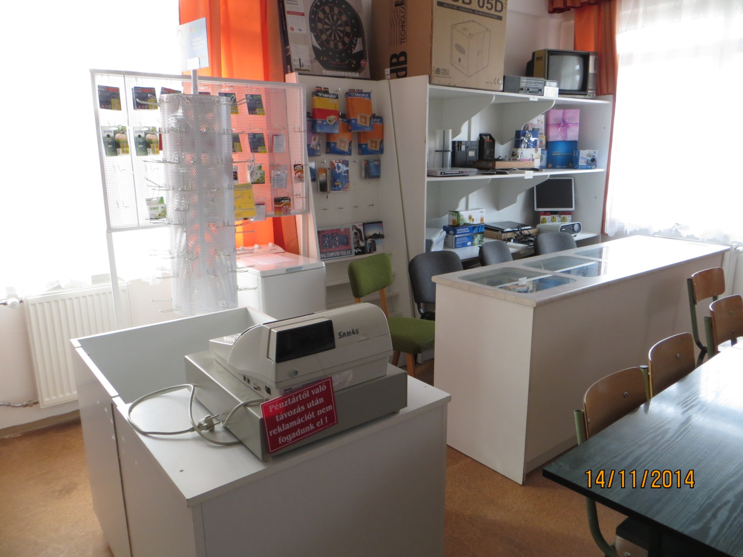  + 1 éves alatt kereskedő technikus képzésre szerezhető. | Turisztika  szakgimnázium  Az érettségihez szállodai recepciós szakképesítést ad. OKJ: 52 812 01  Cél: A tanuló turisztikai szervező, értékesítő szakember lehet utazási irodában, idegenforgalmi hivatalokban, fizető vendéglátás területén, szabadidő központokban.  A szakmai képzés ideje: 4 év  +1 év alatt turisztikai szervező, értékesítő technikus képesítés szerezhető.
Asztalos  szakközépiskola  OKJ: 34 543 02  A szakmai képzés célja:  A tanuló képes lesz különféle faipari termékek, székek, szekrények, asztalok, ajtók és ablakok minőségi gyártására, valamint lakások, középületek fa- és fa alapanyagú burkolatainak elkészítésére.  A szakmai képzés ideje: 3 év  9. évtől ösztöndíj - tanulószerződéssel 20.000 Ft/hó  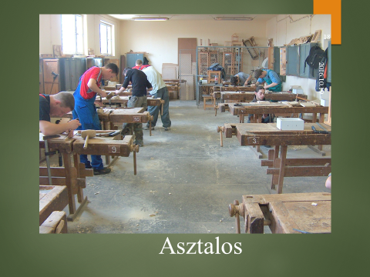 | Eladó  szakközépiskola  OKJ: 34 341 01  A szakmai képzés célja:  A tanuló képes lesz ellátni az élelmiszer, ruházat, bútor, iparcikk, és vegyiáru-kereskedő munkaterületének megfelelő munkaköröket.  A szakmai képzés ideje: 3 év  10. évtől ösztöndíj - tanulószerződéssel 20.000 Ft/hó  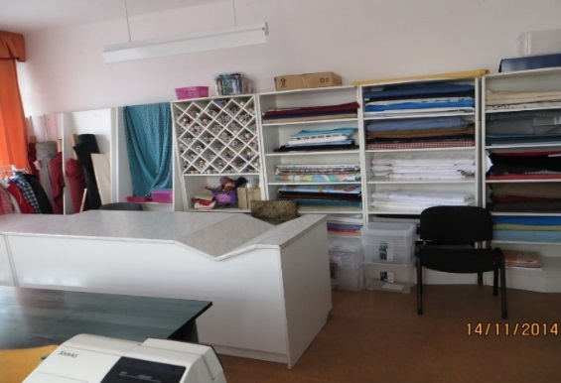 | Gépi  forgácsoló  szakközépiskola  OKJ: 34 521 03  Új szakmaként jelent meg az esztergályos, marós és köszörűs szakmák összevonásával.  A szakmai képzés célja:  A tanuló képes lesz a fémiparban használatos alapanyagok forgácsolással történő megmunkálására, egyszerű és CNC megmunkáló gépeken.  A szakmai képzés ideje: 3 év - hiányszakma  9. évtől ösztöndíj - 10-35.000 Ft/hó  10. évtől – az ösztöndíjon felül 20.000 Ft/hó  Hegesztői bizonyítvány szerzésére is van lehetőség.  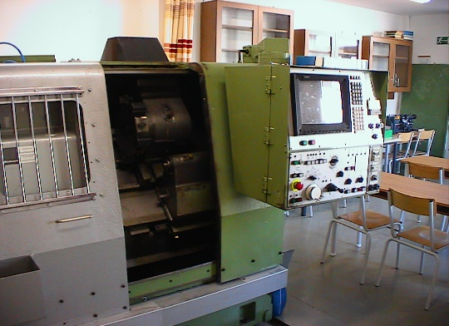
Ipari gépész  szakközépiskola  OKJ: 34 521 04  Géplakatos szakma helyett  A szakmai képzés célja:  A tanuló képes lesz ipari gépek karbantartására, javítására és beállítására.  A szakmai képzés ideje: 3 év - hiányszakma  9. évtől ösztöndíj - 10-35.000 Ft/hó  10. évtől – az ösztöndíjon felül  20.000 Ft/hó  Hegesztői bizonyítvány szerzésére is van lehetőség.  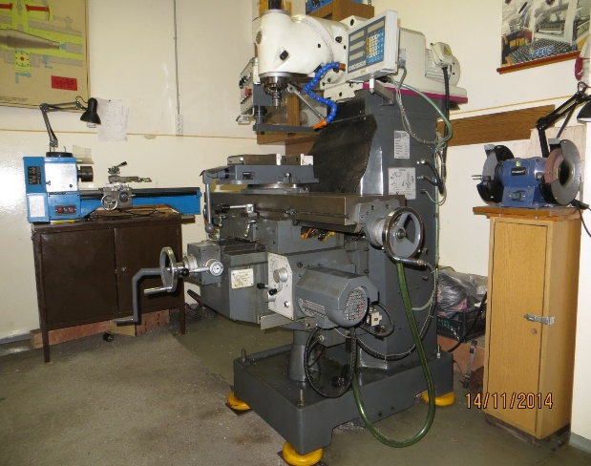 | Központi fűtés- és  Technikusképzés: 2 év  - gépgyártástechnológiai technikus  - turisztika  - kereskedő  - autószerelő  - CAD/CAM informatikus  - műszaki informatikus  gázhálózat  rendszerszerelő  szakközépiskola  OKJ: 34 582 09  A szakmai képzés célja:  A tanuló képes lesz központi fűtési rendszerek kialakítására, valamint gázhálózat kiépítésére.  A szakmai képzés ideje: 3 év - hiányszakma  9. évtől ösztöndíj - 10-35.000 Ft/hó  10. évtől – az ösztöndíjon felül  20.000 Ft/hó  Hegesztői bizonyítvány szerzésére is van lehetőség.  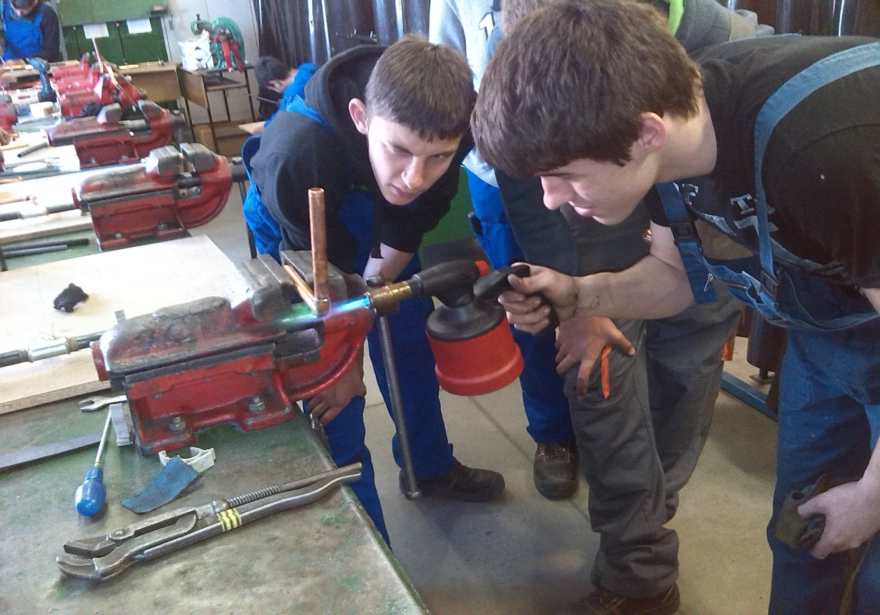 | Mezőgazdasági  gépész  szakközépiskola  OKJ: 34 521 08  A szakmai képzés célja:  A tanuló műszaki, agrotechnikai növénytermesztési, állattartási és gazdálkodási alapismeretekkel fog rendelkezni. Kötelező a traktorvezetői jogosítvány megszerzése.  A szakmai képzés ideje: 3 év - hiányszakma  9. évtől ösztöndíj - 10-35.000 Ft/hó  10. évtől – az ösztöndíjon felül  20.000 Ft/hó  Hegesztői bizonyítvány szerzésére is van lehetőség.  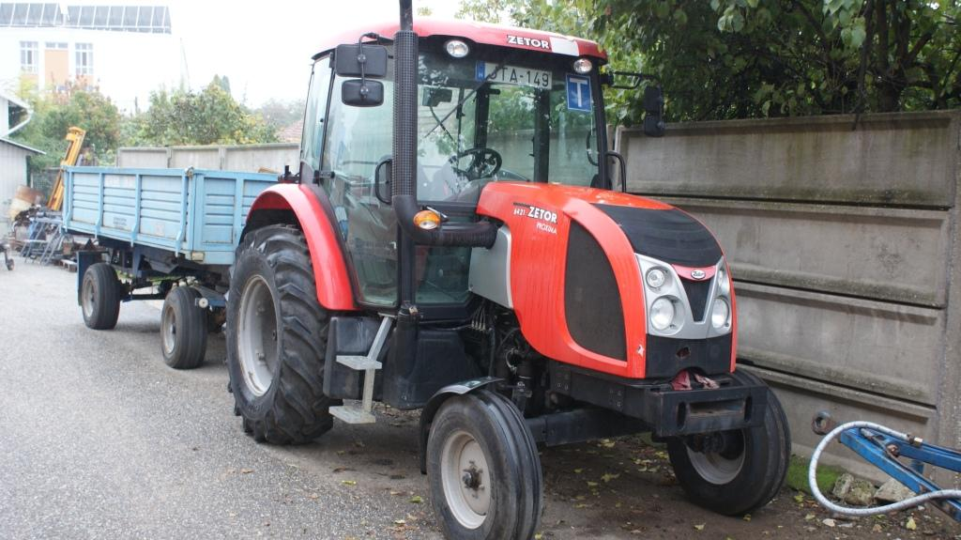
Női szabó  szakközépiskola  OKJ: 34 542 06  A szakmai képzés célja:  A tanuló képes lesz méret után női ruhák, munkaruhák, jelmezek és menyasszonyi ruhák elkészítésére.  A szakmai képzés ideje: 3 év - hiányszakma  9. évtől ösztöndíj - 10-35.000 Ft/hó  10. évtől – az ösztöndíjon felül  20.000 Ft/hó  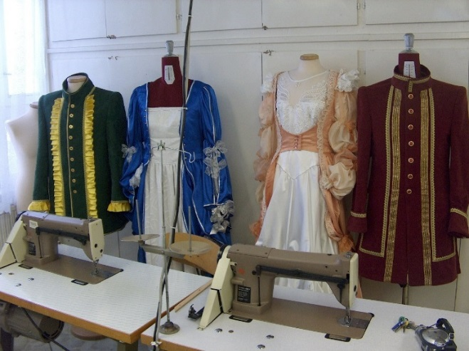 | Villanyszerelő  szakközépiskola  OKJ: 34 522 04  A szakmai képzés célja:  A tanuló képes lesz villamos készülékek, berendezések szerelésére, javításárára, valamint villamos hálózatok kiépítésére.  A szakmai képzés ideje: 3 év - hiányszakma  9. évtől ösztöndíj - 10-35.000 Ft/hó  10. évtől – az ösztöndíjon felül  20.000 Ft/hó  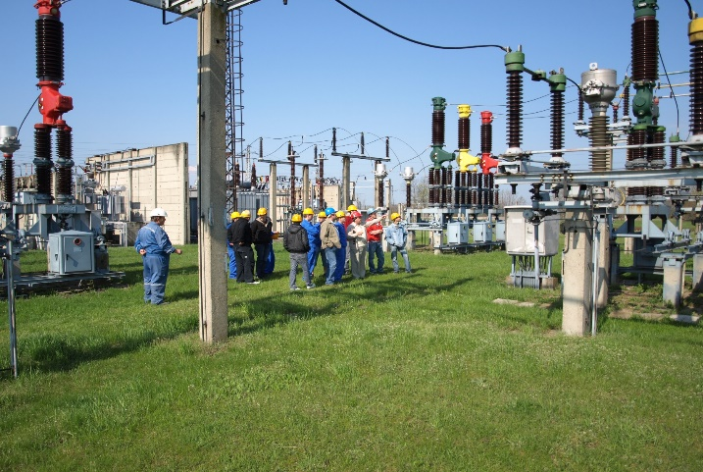  Technikusképzés: 2 év  - gépgyártástechnológiai technikus  - turisztika  - kereskedő  - autószerelő  - CAD/CAM informatikus  - műszaki informatikus | 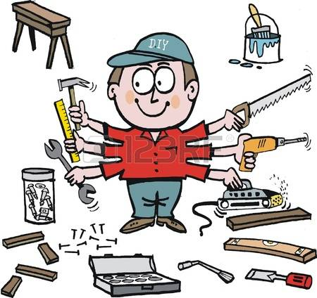  Szerszámkészítő  szakközépiskola  OKJ: 34 521 10  A szakmai képzés célja:  A tanuló képes lesz a fémiparban alkalmazott szerszámok beállítására, karbantartására, egyszerűbb sablonok, szerszámok készítésére. CNC gépkezelői alapozó ismereteket is fog rendelkezni.  A szakmai képzés ideje: 3 év - hiányszakma  9. évtől ösztöndíj - 10-35.000 Ft/hó  10. évtől – az ösztöndíjon felül  20.000 Ft/hó  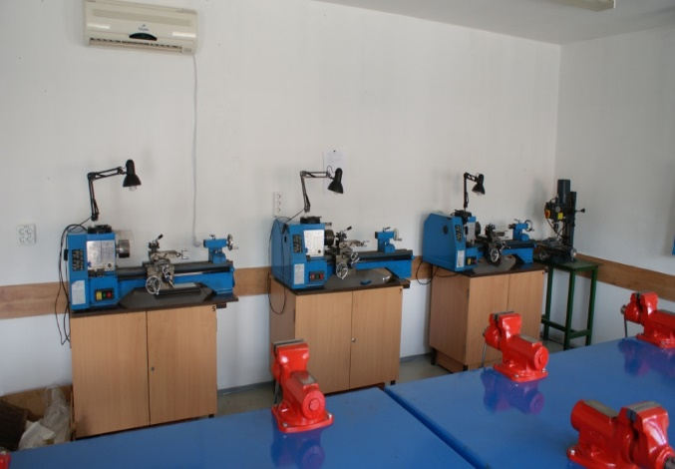  Hegesztői bizonyítvány szerzésére is van lehetőség.

